

Proyecto

INSTITUTO TECNOLOGICO DE CHINA GABRIEL DEL JESUS GONZALEZ HOIL MAESTRO: SERGIO ANTONIO PANTI SALVADOR MATERIA: PROGRAMACION AMBIENTAL CLIENTE-SERVIDOR



29 de agosto de 2023

INDICE

**Datos Generales de la Aplicación** 2

• **Problemática** 2

**Objetivos justificados** 2

• **Generales** 2

• **Especifico** 2

**Estrategia y Desarrollo de la aplicación** 3

**Descripción de la solución** 3

**Tecnologías usadas** 4

• **Arquitectura incorporada** 10

**Características generales** 11

**Análisis del diseño de la aplicación** 12

**Descripción de procesos del ciclo de vida del software** 18

**Concusión del proyecto** 20

**Recomendaciones técnicas** 20

**Bibliografía** 20

**Anexo** 21

**PROPUESTA DE PROYECTO**

# **Datos Generales de la Aplicación**

En el restaurante el sabor de mexico las reservaciones se hacían de manera presencial los, clientes tenían que ir personal mente para reservar una mesa con un número especifico de las personas que asistirán, ahora luego de un tiempo las reservaciones se pueden hacer por una llamada, pero se sigue de manera ineficiente siendo anotando en una libreta o bitácora.

# **Problemática**

Aunque las recepciones en los restaurantes han ido evolucionando se tienen una falta de control con respecto a la administración de los registros y como las personas cancelan o no asisten a sus reservaciones antes de tiempo. Y el principal problema es que los clientes no saben si aún hay mesas sin reservar o si hay algún evento especial por el cual no haya mesas que no hayan tenido reservaciones.

# **Objetivos justificados**

# **Generales**

Analizar, diseñar, desarrollar e implementar una aplicación web que le facilite al restaurante el sabor de mexico registros del cliente que hallan reservado y brindar información al cliente con respecto al restaurante.

# **Especifico**

* Crear una base de datos para guardar y administrar los registros de los clientes que allá hecho su reservado en el restaurante.
* Hacer la app responsiva para que los clientes y el personal del restaurante puedan lo visualizar en todos los dispositivos.
* Crear un apartado sobre la información del restaurante, uno acerca de los platillos que ofrece el restaurante y otro acerca de las mesas que no estén disponibles o que ya estén reservadas.
* Crear registro que facilite las reservaciones, mediante un formulario tomando en cuenta el nombre, apellido, edad, hora y fecha del registro, etc.
* Crear un apartado con respecto a las reservaciones especiales o privadas dando les información de los días y hora en los que el restaurante que no se estarán aceptando reservaciones.
* Crear un crud de los empleados de la cocina, tomando en cuenta su id, nombre y apellido, edad, ocupación o área, hora de entrada y de salida.
* Crear un crud de meseros, tomando en cuenta su nombre y apellido, edad, platillos, clientes que atendió.
* Crear un crud de clientes, tomando en cuenta su nombre y apellido, edad, no. Mesa, nombre del mesero.
* Crear un crud de mesas tomando en cuenta, el numero de la mesa, la cantidad de sillas que usa y si está disponible o no.

# **Estrategia y Desarrollo de la aplicación**

# **Descripción de la solución**

* **Frontend**

Para el frontend se usará Bootstrap versión 4.6, HTML para la estructura de la página, java script para darle una mejora dinámica a la página que se creará para que facilite el uso tanto para los clientes como para el restaurante, se creara un layout o maquetación que contara con el logo y nombre del restaurante, una barra de navegación horizontal, un carrusel de imágenes, un pie de página que contara tanto con el número del restaurante y redes sociales.

La barra de navegación contara con, principal, menú del restaurante, formulario de reservación, información de las reservaciones.

* **Backend**

Para el backend se usará laravel, motor de plantilla Blade, PHP como principal lenguaje de programación, base de datos en MySQL, se usará apache para generar un servidor local generado por laragon para visualizar la página web, JS para darle un mejor diseño mucho más dinámico a la página web del restaurante.

* **Base de datos**

Para la base de datos se usará laragon para desplegar phpmyadmin como Sistema Gestor de Bases de datos para esto es necesario contar conocimientos del lenguaje SQL en específico MYSQL, y para llenar los campos de la base de datos estará ligado a un formulario. LA base de datos se generará por medio de laravel y su motor eloquent, phpmyadmin se utilizará para visualizar los datos que se guardaran en la base de datos del restaurante como los datos clientes que hicieron reservaciones mediante el lenguaje de php.

# **Tecnologías usadas**

|  |  |  |
| --- | --- | --- |
| **Tecnología** | DETALLES | USO |
|  | **Interactividad.**Bootstrap ofrece una gran interactividad en la página, gracias a una serie de componentes que facilitan la interacción con el usuario, como menús de navegación, barras de progreso y controles de página.    **Diseño *responsive*.**El objetivo principal de este *framework*es construir sitios web *responsive*para dispositivos móviles. De una forma muy sencilla y organizada, permite diseñar páginas especialmente adaptadas para funcionar en smartphones, Tablet y laptops**.** | **Grid**: la propiedad más importante que tiene Bootstrap, ya que nos resuelve el problema de visionado de elementos en diferentes resoluciones y dispositivos.  **Tamaños de pantalla en Bootstrap**: el sistema de cuadrícula Bootstrap se divide en seis tamaños, con sus respectivos prefijos.  **Colores**: Bootstrap contiene clases para añadir colores que proporcionan “significado a través de los colores”. |
|  | Responsive, totalmente personalizable con el sencillo editor Nicepage de arrastrar y soltar. Ajuste los colores, las fuentes, el encabezado y pie de página, el diseño y otros elementos de diseño, así como el contenido y las imágenes. | Hacer [tablas](https://blog.hubspot.es/website/tablas-html) para organizar datos.  Crear [formularios](https://blog.hubspot.es/website/crear-formulario-html) para recopilar información del usuario, procesar transacciones, hacer reservas o realizar un pedido.  Crear correos electrónicos con HTML |
|  | * Es un lenguaje de programación diferente a HTML. * Permite el apilamiento de instrucciones para definir formatos específicos. * Es utilizable en todos los navegadores y plataformas. * Optimiza el funcionamiento de las páginas web. * Tiene una sintaxis específica. * Permite personalizar totalmente la apariencia de las páginas. | 1. Cambio del color de fondo.  2. Añadir imágenes como fondo.  3. Emplear diferentes códigos de color.  4. Usar tipografías variadas. |
|  | **Entorno de ejecución en el navegador:**JavaScript se ejecuta principalmente en los navegadores web.  **Análisis y ejecución línea por línea:** a diferencia de los lenguajes compilados, en los que todo el código se traduce en instrucciones de máquina antes de su ejecución.  **Flexibilidad y facilidad de desarrollo:**el enfoque interpretado de JavaScript brinda flexibilidad y facilidad de desarrollo. | [1. Aplicaciones web y móviles](https://www.hostinger.es/tutoriales/que-es-javascript-introduccion-basica/#1_Aplicaciones_web_y_moviles).  [2. Construcción de servidores web y aplicaciones de servidor](https://www.hostinger.es/tutoriales/que-es-javascript-introduccion-basica/#2_Construccion_de_servidores_web_y_aplicaciones_de_servidor).  [3. Comportamiento interactivo en los sitios web](https://www.hostinger.es/tutoriales/que-es-javascript-introduccion-basica/#3_Comportamiento_interactivo_en_los_sitios_web).  [4. Desarrollo de juegos](https://www.hostinger.es/tutoriales/que-es-javascript-introduccion-basica/#4_Desarrollo_de_juegos) |
| Resultado de imagen de visual studio code | Visual Studio Code incluye la función de depuración que ayuda a detectar errores en el código. Las extensiones nos permiten personalizar y agregar funcionalidad adicional de forma modular y aislada. | Su principal uso es que tiene la facilidad para escribir, depurar y probar código. |
|  | **Motor de plantilla.** **Blade**, da numerosas posibilidades para hacer unas páginas visualmente muy potentes y eficaces.  **Artisan**, su sistema de comandos otorga al framework gran poder y a los programadores grandes facilidades y posibilidades.  **Base de datos y migraciones**. Permite actualizar y migrar la base de datos una vez que el desarrollo ya comienza y hay cambios en el código. | Permite crear comandos personalizados que pueden ser ejecutados por el servidor.  Permite crear cualquier sistema de gestión personalizado dependiendo del administrador. |
|  | Blade es un simple y potente motor de plantillas implementado en Laravel. No te restringe a utilizar PHP como lenguaje predeterminado para crear tus vistas, sino que aporta una serie de comandos que Laravel entiende y traduce. Todas las vistas de Blade son compiladas a PHP, lo que significa que Blade no satura con sobre código, tu aplicación. | Las pantallas usan “@include” y dividir todo en la mayor cantidad de partes pequeñas y reutilizables, esto hará el código más limpio y profesional (repito, para un proyecto Laravel), pero no necesariamente lo hará más entendible. |
|  | Los controladores están localizados en la carpeta app/Http/Controllers y podemos organizarlos en subcarpetas si lo deseamos. Como otras clases de Laravel están dentro del sistema de autocarga de clases, por lo que estarán disponibles siempre que los necesitemos en la aplicación. | Usa algo parecido al patrón MVC, (modelo, vista, controlador). En este modelo el controlador se encarga de aceptar los datos pasados por input en nuestra vista y convertirlos en comandos para nuestro model, incluso se encarga de comunicarse con el modelo y enviar datos a la vista. |
|  | **Las migraciones** son una herramienta de Laravel que te permiten:   * Crear * Modificar * Eliminar   Las tablas en tu base de datos de forma programática y versionada. | Las migraciones en Laravel son una herramienta de base de datos que te permiten modificar la estructura de la base de datos de tu aplicación de manera programática. Las migraciones son una forma de definir los cambios en la base de datos de una manera que se pueda controlar y seguir. |
|  | Permite declarar las bibliotecas de las que depende.  Descubre qué versiones de qué paquetes pueden y deben ser instalados, y los instala (lo que significa que los descarga en su proyecto).  Se puede actualizar todas sus dependencias en un solo comando. | Se puede crear proyectos con composer.  También se puede administrar dependencias y tareas. |
|  | * **Gran extensión de documentación.** * **Variedad de herramientas para aprender.** * **Mucha oferta de trabajo.** * **Permite programación orientada a objetos.** * **Módulos externos para mejorar la aplicación web.** * **Se puede separar la estructura.** | Crear sitios y aplicaciones web robustas que funcionen como redes sociales, e-commerce, e incluso constructores de tipo arrastrar y soltar.  Integrar contenido dinámico.  Crear texto, imágenes y ficheros PDF entre otras cosas.  Desplegar formularios web y recopilar información en una base de datos. |
|  | Ofrece la posibilidad de crear Virtual host de una manera automática.  Laragon crea un su propio servidor o host local. | Permite crear y administrar aplicaciones web modernas.  Permite cambiar la versión de PHP que se está usando, incluso la versión de Apache o MySQL / DB. |
|  | Phpmyadmin tiene comandos de administración de DB: con phpmyadmin, permite ejecutar varias declaraciones SQL como SELECCIONAR, INSERTAR, ACTUALIZAR, ELIMINAR. | Eliminar o crear Bases de datos, alterar las tablas y campos de una base de datos.  Optimizar la base de datos o ejecutar sentencias sql.  Exportar o Importar la base de datos, ya sea desde el mismo MySQL como desde Plesk. |
|  | **Código abierto**. MySQL utiliza la [Licencia Pública General de GNU](https://www.gnu.org/licenses/licenses.es.html), por lo que se puede descargar, utilizar y modificar a voluntad.  **Uso multiplataforma**. Una de sus características principales y de mayor ventaja es que puede instalarse en entornos con sistemas operativos diversos como **Windows, Mac y la mayoría de distribuciones Linux**, así como en ambientes **Unix**.  **Escalabilidad**. Tiene soporte para 40-50 millones de registros, 150.000-200.000 tablas y 5000 millones de filas.  **Tipos de datos**. Soporta una amplia gama de [tipos de datos](https://blog.hubspot.es/website/tipos-de-datos-mysql), lo que permite tener una **gran versatilidad en cuanto a las situaciones, industrias o casos de uso donde puede implementarse** una base de datos MySQL.  **Conjuntos de caracteres**.  **Es compatible con un gran listado de conjuntos de caracteres e idiomas**, lo que le permite adaptarse a cualquier parte del mundo. Sin duda alguna, es un aspecto que le ha ayudado a posicionarse en los sistemas de internet a lo largo y ancho del planeta.  **Clientes gráficos**. MySQL utiliza su propio lenguaje para administrar los datos almacenados, existen diversas herramientas o clientes gráficos que nos permiten interactuar con las bases de datos, ayudando a que dicha interacción sea más sencilla y, por lo tanto, más rápida. Algunas herramientas son:   * [Phpmyadmin](https://www.phpmyadmin.net/) * [MySQL Workbench](https://www.mysql.com/products/workbench/).   **Soporte para lenguajes de programación.** Las características y ventajas de MySQL son muchas, pero sin duda todas ellas son mejor explotadas cuando están integradas dentro de un sistema de información. **Documentación actualizada**. Al ser muy popular y utilizado, permite que exista una [documentación oficial muy amplia](https://dev.mysql.com/doc/), además de una comunidad enorme siempre dispuesta a ayudar, colaborar y aportar al conocimiento compartido. | Almacenamiento de datos de blogs y sitios web.  Almacenamiento de datos de foros y comunidades en línea.  Almacenamiento de datos de tiendas en línea.  Almacenamiento de datos de aplicaciones empresariales.  Almacenamiento de datos de aplicaciones móviles. |

# **Arquitectura incorporada**

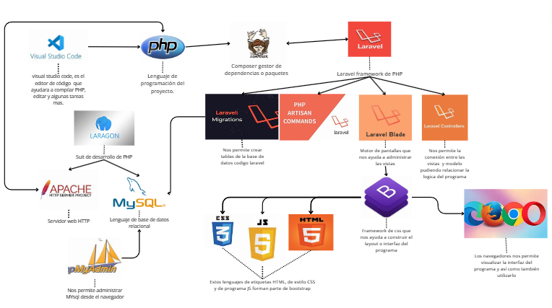

# **Características generales**

* **Detalles de todos los módulos**
* El módulo gestor de mesas del restaurante se podrá administrar de forma más fácil del uso de cada mesa, para agregar se utilizará para así llevar un registro de cuando una mesa estará disponible para que así un cliente pueda reservar nuevamente, se actualizara los datos de las mesas para que así varie su disponibilidad que tiene la mesa y también se eliminara el registro el tipo de mesa que allá alcanzado su cantidad máxima de reservación.
* El módulo gestor de meseros se agregar los datos de los meseros llevará una un registro de los clientes que fueron atendidos por cada uno de los meseros, como los platillos que sirven número de mes nombre del cliente, se actualizarán los datos cada día con un nuevo registro.
* El módulo gestor de clientes se dará de alta que hayan realizado su reservación en el restaurante, esto una vez que confirme al 100% su asistencia a su reservación. Se actualizará los datos del cliente esto con el fin de que el cliente desee cambiar la fecha y hora de su reservación y se podrá eliminar el registro del cliente que allá decidido no asistir a su reservación.
* Y el módulo gestor de proveedor se agregará los datos del proveedor para llevará un registro de los productos que el restaurant compro como carnes, vegetales, bebidas, etc, esto con la finalidad de saber cuántos productos compro el restaurante, así como también saber el nombre del proveedor que ofreció sus productos, se actualizara los registros cada determinado tiempo que se compren productos del proveedor.
* **Instrucciones**
* Cada uno de los crud, así como contara con un formulario para cada uno también contara con una base de datos diferente para cada uno de los crud usando el gestor de información de base de datos, que se usara como almacenador de datos.
* Se contará con formularios para llevar un registro y poder almacenar o guardar la información en la base de datos y en cada uno los crud los contara mismos módulos que son agregar, editar, actualizar y eliminar.
* En el caso de los crud del mesero y del proveedor no contara con módulo de eliminar esto con la finalidad de que el restaurante pueda acceder a sus registros anteriores.
* Se visualizará los registros que se guarden en la base de datos generando tablas en formato pdf.
* **Características de la app**
* Es fácil de usar.
* WEB
* Es responsivo.
* Estará se puede visualizar en todos los dispositivos con los que cuenten los clientes.
* Para usar la app solo se necesita crear una cuenta.
* Brindará información de las mesas que estén o no estén ocupadas o hayan sido reservadas.

# **Análisis del diseño de la aplicación**

* **Requisito funcional**

|  |  |  |
| --- | --- | --- |
| **Numero** | **Nombre** | **Descripción** |
| 1 | **Alta Mesas** | se podrá dar de alta a las mesas para así saber que se podrá reservará cuando un cliente podrá reservar la mesa nuevamente. |
| 2 | **Baja Mesas** | se podrá dar de baja a los tipos de mesas que hallan al cansado la cantidad de reservación máxima. |
| 3 | **Consulta Mesas** | se podrá buscar la información de la mesa que el cliente dese reservar tomando en cuenta el tipo de mesa que es y la cantidad de silla que dispone. |
| 4 | **Actualización** **de Mesas** | Esto le servirá mucho al cliente para así pueda estar informado de si hay mesas que aún no estén reservadas o que ya esté reservado. |
| 5 | **Alta Trabajadores** | se podrá agregar a nuevos trabajadores, se llevará un registro de los días que ha trabajado el empleado del restaurante. |
| 6 | **Baja Trabajadores** | se podrá dar de baja a trabajadores en caso de que este no haya trabajado en el en ciertos días. |
| 7 | **Consulta Trabajadores** | se podrá buscar la información de los trabajadores, ya sea por medio de su id, su nombre, o su ocupación, para llevar un registro de los trabajadores que han venido a trabajar por día. |
| 8 | **Actualización de Trabajadores** | el trabajador podrá actualizar la información de sus datos que dio en su registro como usuario o de las acciones que hizo. |
| 9 | **Alta proveedor** | Se agregará los datos del proveedor, del cual el restaurante dependa para obtener sus ingredientes para los platillos. |
| 10 | **Baja proveedor** | Se podrá dar de baja al proveedor de los cuales no se ocupen sus servicios. |
| 11 | **Consulta proveedor** | Se podrá consultar los datos del proveedor que se dispuso de sus servicios para obtener los ingredientes |
| 12 | **Actualización proveedor** | Se podrá actualizar los datos del proveedor en caso de haber información nueva. |
| 13 | **Alta Ingrediente** | se podrá agregara los ingredientes que se usaran para los platillos para llevar un registro de cuanto ingrediente se usó para cada platillo. |
| 14 | **Baja Ingrediente** | se podrá dar de baja los ingredientes en el caso de que se agoten. |
| 15 | **Consulta Ingrediente** | se podrá consultar los ingredientes que se hallan utilizado para preparar los platillos. |
| 16 | **Actualización Ingrediente** | se podrá actualizar los ingredientes en el caso de haber información nueva de cuanto se usó. |
| 17 | **Alta Platillos** | se podrá agregara nuevos platillos para llevar un registro de cuantos platillos sirven en el restaurante. |
| 18 | **Baja Platillos** | se podrá dar de baja a los platillos en el caso de que se agoten. |
| 14 | **Consulta Platillos** | se podrá buscar la información de los platillos que se han servido, y se podrá consultar por el nombre del platillo, que se hallan pedido por cada día. |
| 19 | **Actualización de Platillos** | el mesero podrá actualizar la información de las atenciones que hizo, es decir, que podrá actualizar el numero o números de mesas que le fueron asignados. |
| 20 | **Alta Clientes** | se podrá agregar a nuevos clientes para llevar un registro de los días que ha trabajado el empleado del restaurante. |
| 21 | **Baja Clientes** | se podrá dar de baja a los clientes en el caso que este cancele su reservación. |
| 22 | **Consulta Clientes** | se podrá buscar la información de los meseros, ya sea por medio de su id, su nombre, o el número de mesa que se le asigno, para llevar un registro de los empleados que han venido por día. |
| 23 | **Actualización de Clientes** | el empleado podrá actualizar la información los datos que otorgo en su reservación. |
| 24 | **Sistema de gestión trabajador-cliente** | Este módulo de gestión servirá para identificar que mesero atendió a tal cliente tomando en cuenta el nombre del trabajador, nombre del cliente, numero de mesa, tipo de trabajador. |
| 25 | **Sistema de gestión proveedor-ingredientes** | Este módulo de gestión servirá para identificar que mesa fue reservada por tal cliente tomando él cuente nombre del proveedor, nombre del ingrediente, precio del ingrediente, cantidad de ingredientes. |
| 26 | **Sistema de gestión platillo-trabajador** | Este módulo de gestión servirá para identificar que el nombre del platillo, nombre del trabajador, numero de mesa. |

* **Requisito no funcional**

1. Paleta de colores, se elegirán colores que se usará para darle un diseño más vivido a la página.



#64A5E2

#0000FF

#000000

**#FFFFFF**

1. Iconos a usar para darle un mejor diseño a las redes de información del restaurante que se encuentra en el pie de página.



1. Tipos de botones, se usarán botones como el de guardar para los registros de nuevos usuarios y registros.

Botón de guardar.

Botón de cancelar.

Botón de ir al crud.

Botón de mesas disponibles.

1. Logo de empresa, se usará para darle una distinción de otras páginas.

 El sabor de mexico

1. Responsividad, se usará para darle un ajuste de tamaño para poder visualizar la página ya sea desde una laptop hasta un celular.
2. Validación de formulario, se validará el formulario para tener todos los datos correctos y completos de los usuarios.

Como el máximo de caracteres que contaran los formularios

Un máximo y mínimo de fechas

* **Especificaciones de restricciones**
* La página solo será posible visualizar con los siguientes navegadores: Chrome, Firefox, Opera.
* Los usuarios solo tendrán acceso a la página por medio de su login por el cual se registraron, es decir que si se registró como un usuario empleado no tiene acceso al login de clientes.
* El administrador del restaurante tendrá el control de los registros de las reservaciones será el único en dar de baja a las reservaciones de usuarios.
* El cliente podrá actualizar la información de su reservación con un anticipo de dos días.
* La página web contara con un diseño responsivo lo que facilitara a los usuarios visualizar la página por distintos dispositivos.
* **Especificación de interfaz de usuario**

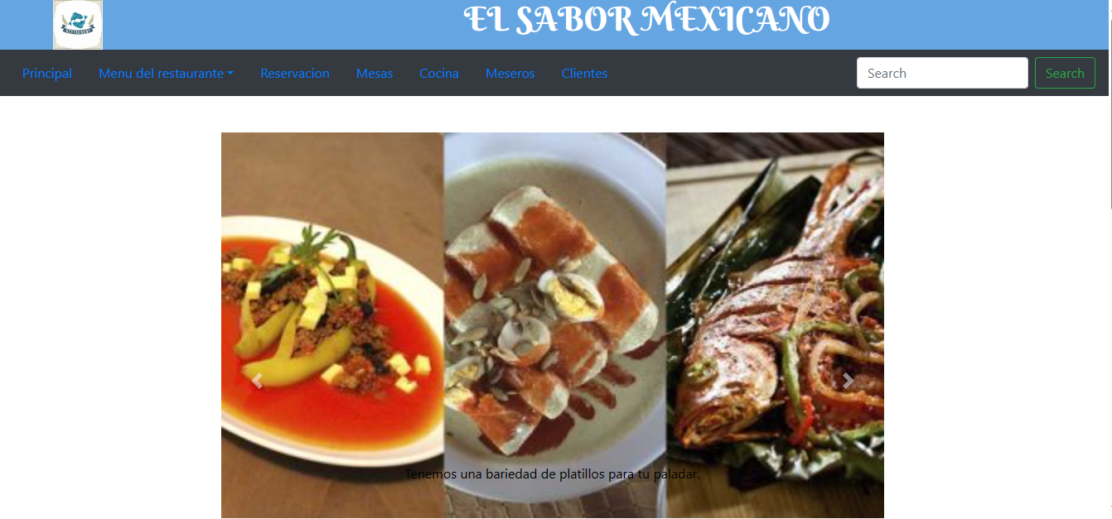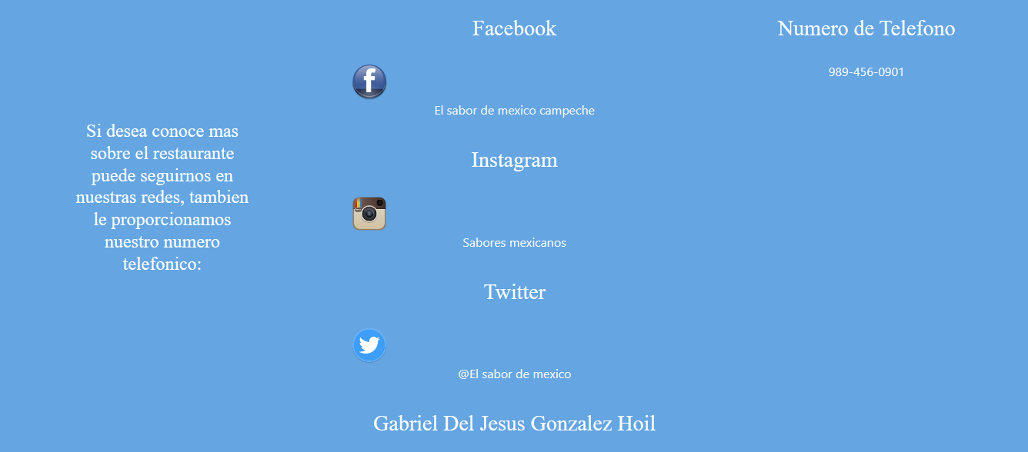

# **Descripción de procesos del ciclo de vida del software**

* **Descripción de proceso y actividades de cada fase.**

Análisis

Para la propuesta de mi proyecto busque en fuentes de internet las problemáticas que tiene un restaurante, y la mayor problemática que tiene un restaurante es en las reservaciones ya que no se contaba con una administración adecuada ya que los clientes no se presentaban al restaurante.

Diseño

El diseño se realizara por medio de herramientas como Bootstrap para agregar elementos que contendrá la página web como barra de navegador, carrusel, card y formularios, HTML para agregar contenido que contendrá la página web como los datos del restaurante el sabor de mexico, dividir el contenido en filas y columnas y agregar los elementos de Bootstrap, CSS para darle color a los elementos que contendrá la página web como colores en los fondos tanto de al encabezado como al pie de página, cambiar tamaño a los elementos como imágenes y texto, cambiar el color de las letras y cambiar el tipo de letra del contenido.

**Desarrollo**

Para llevar a cabo el desarrollo de la página web se usaron las siguientes herramientas:

* Visual studio code
* Composer
* Laravel
* Laravel migración
* Laravel Blade
* Laravel Controllers
* Laragon Artisan
* Phpmyadmin
* MySQL
* Bootstrap
* HTML
* PHP
* JS

**Implementación**

Por el momento la página web se implementará en un servidor local para monitorearlo durante la etapa de desarrollo del proyecto el diseño, los cambios que se le den a la página, los errores

**Mantenimiento**

La aplicación web contara con actualizaciones para corregir errores y fallos que puedan aparecer, hacer cambios de diseño web, modernizarlo y hacerlo compatible con los nuevos navegadores web y dispositivos, monitorizar y analizar la velocidad de carga de la página web.

# **Concusión del proyecto**

En conclusión, durante el desarrollo de este proyecto aprendí nuevos modos de crear un proyecto laravel, aprendí que son las plantillas Blade o pantallas Blade, como funcionan las rutas, como heredar partes del contenido de las hojas a otras, como hacer migraciones a una base de datos en Phpmyadmin, como crear modelos y Controllers y me sirvió como experiencia para que, en un trabajo profesional, sea capaz de desarrollar una página web con las especificaciones que un cliente necesita.

# **Recomendaciones técnicas del proyecto**

Recomendaría mucho esta página que muy fácil de usar tanto para los usuarios que deseen hacer con anticipación una reservación y también a los restaurantes que necesiten de una administración de las personas que reservan allí.

# **Bibliografía**

*Browse fonts*. (s/f). Google Fonts. Recuperado el 9 de noviembre de 2023, de https://fonts.google.com/

*Installation*. (s/f). Laravel.com. Recuperado el 9 de noviembre de 2023, de https://laravel.com/docs/10.x

Otto, M., & Thornton, J. (s/f). *Introduction*. Getbootstrap.com. Recuperado el 9 de noviembre de 2023, de https://getbootstrap.com/docs/4.6/gettingstarted/introduction/

*crud laravel 9 - Bing video*. (s/f-a). Bing.com. Recuperado el 10 de noviembre de 2023, de https://www.bing.com/videos/riverview/relatedvideo?&q=crud+laravel+9&&mid=499248F85153E22FCB3F499248F85153E22FCB3F&&FORM=VRDGAR

*crud laravel 9 - Bing video*. (s/f-b). Bing.com. Recuperado el 10 de noviembre de 2023, de https://www.bing.com/videos/riverview/relatedvideo?&q=crud+laravel+9&&mid=7844F3466F17BCCB44817844F3466F17BCCB4481&&FORM=VRDGAR

*crud laravel 9 - Bing video*. (s/f-c). Bing.com. Recuperado el 10 de noviembre de 2023, de https://www.bing.com/videos/riverview/relatedvideo?&q=crud+laravel+9&&mid=CCE30D96B62DF103A0D3CCE30D96B62DF103A0D3&&FORM=VRDGAR

# **Anexo**

